Курсовая работа учебного года 2023-2024 по курсу «Численные методы»
Выполнил: Зинин В.В.
Группа: М8О-408Б-20
Преподаватель: Пивоваров Д.Е.
Вариант курсовой работы: 12

Вариант 12
Численное решение жестких систем ОДУ с использованием неявных методов Рунге-Кутты.

Метод решения
В рамках курсового проекта "Численное решение жестких систем ОДУ с использованием неявных методов Рунге-Кутты" был разработан код на языке программирования Python, реализующий неявный метод Рунге-Кутты для решения системы из трех связанных ОДУ. Ниже приведено описание компонентов этого кода:

- Определение Системы ОДУ:
Функции f, g, и h представляют собой компонентные функции системы ОДУ, где каждая функция возвращает производную соответствующей переменной (x, y, z) по времени.

- Метод Ньютона:
Функция newton_method реализует численный метод Ньютона для нахождения корней нелинейного уравнения. Этот метод используется на каждом шаге интеграции для решения неявного уравнения.

- Неявный Метод Рунге-Кутты:
Функция implicit_runge_kutta выполняет численную интеграцию системы ОДУ с использованием неявного метода Рунге-Кутты. В этой функции реализуется итерационный процесс с использованием метода Ньютона для решения на каждом временном шаге.

- Функции G и J_G:
G представляет собой функцию для неявного метода Рунге-Кутты, возвращающую невязку между предполагаемым и рассчитанным значениями y. J_G — это Якобиан функции G, необходимый для метода Ньютона.
- Функция F и Якобиан J_F:
F возвращает вектор производных системы ОДУ, а J_F — это Якобиан системы, необходимый для вычисления приращений в методе Ньютона.

- Начальные Условия и Параметры Интеграции:
Задаются начальные условия y0 для переменных x, y, z, а также временной интервал t0 до tf и шаг интеграции hh.

- Вычисление и Визуализация Решения:
После вычисления численного решения с помощью неявного метода Рунге-Кутты, полученные значения переменных x, y, z в зависимости от времени визуализируются на графиках.
Описание программы и инструкция к запуску

Программа состоит из одного файла – cp.py
Для запуска необходимо запустить команду python3 cp.py
Для численного решения системы обыкновенных дифференциальных уравнений (ОДУ) в данном коде использовались следующие ключевые формулы и методы:
- Формулы для Системы ОДУ:
Система ОДУ состоит из трех уравнений:
$\frac{dx}{dt}=f\left(x, y,z\right)= -0.04*x+1.4*y*z$,
$\frac{dy}{dt}=g\left(x, y,z\right)= 0.04*x-1.4*y*z-3*y^{2}$,
$\frac{dz}{dt}=h\left(x,y,z\right)= -0.1*z+1+x$.
- Неявный Метод Рунге-Кутты:
Используется для численной интеграции системы ОДУ. В общем виде формула для неявного метода Рунге-Кутты для одного шага с временным интервалом ℎ выглядит так:
$y_{n+1}=y_{n}+h+Ф(t_{n},y_{n},h)$,
где Φ — это некоторая функция, зависящая от выбранного конкретного варианта метода Рунге-Кутты.
- Функция G:
В контексте метода Рунге-Кутты используется функция:
$G\left(y, y_{prev},t,h\right)=y- y_{prev}-\frac{h}{2}*(F\left(t,y\right)+F\left(t-h, y_{prev}\right))$,
которая представляет собой дискретную форму интегрального уравнения, опираясь на среднее значение функции F на текущем и предыдущем шагах.
- Метод Ньютона:
Используется для решения неявного уравнения, получаемого в методе Рунге-Кутты. Формула метода Ньютона для нахождения корня функции G:
$y_{new}=y-J_{G}^{-1}\left(y\right)*G(y)$,
где $J_{G}$ – Якобиан функции G.
- Якобиан J_F:
Якобиан $J_{F}$ функции F используется в методе Ньютона и представляет собой матрицу частных производных функций f, g и h по переменным x, y и z.
Результаты работы
На графиках показано изменение переменных x(t), y(t), z(t) во времени от t = 0 до t = 10 с временным шагом h = 0.01
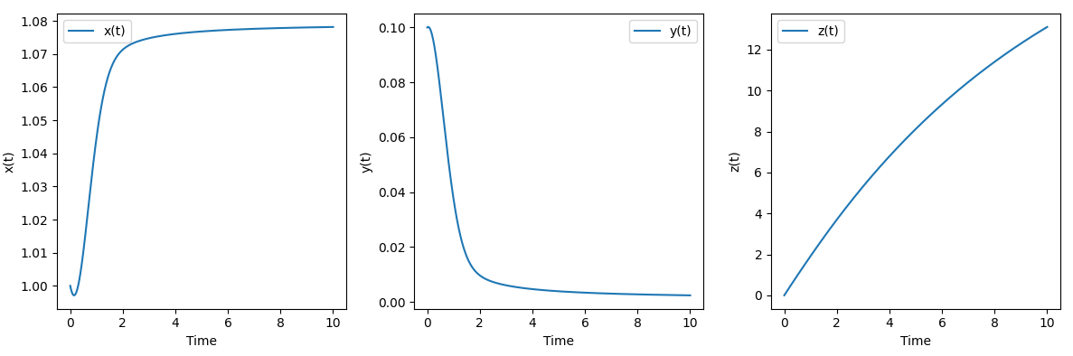
Вывод
В рамках данного курсового проекта была проведена работа по изучению и применению неявных методов Рунге-Кутты для численного решения жестких систем обыкновенных дифференциальных уравнений. Применение этих методов позволило успешно решить систему ОДУ, которая описывает сложные динамические процессы и может проявлять жесткие свойства в зависимости от параметров системы и начальных условий.

